# Oorzaken verminderd inspanningsvermogen

## Cardiocirculatoire beperking

Een gezond persoon wordt tijdens een maximale inspanningstest beperkt door het cardiocirculatoire systeem. Wanneer de longen goed functioneren, is het hart de beperkende factor bij inspanning. Wanneer de hartslag zo goed als gelijk of hoger dan de maximale hartslag wordt bij de maximale inspanningstest, is dit dus goed. Wanneer de maximale hartslag bij lange na niet bereikt wordt, kun je zeggen dat een ander systeem het inspanningsvermogen eerder beperkt.

De HR zal stijgen boven de HRmax, meer dan 15 bpm. HR-HRmax verschil >15 bpm, dan

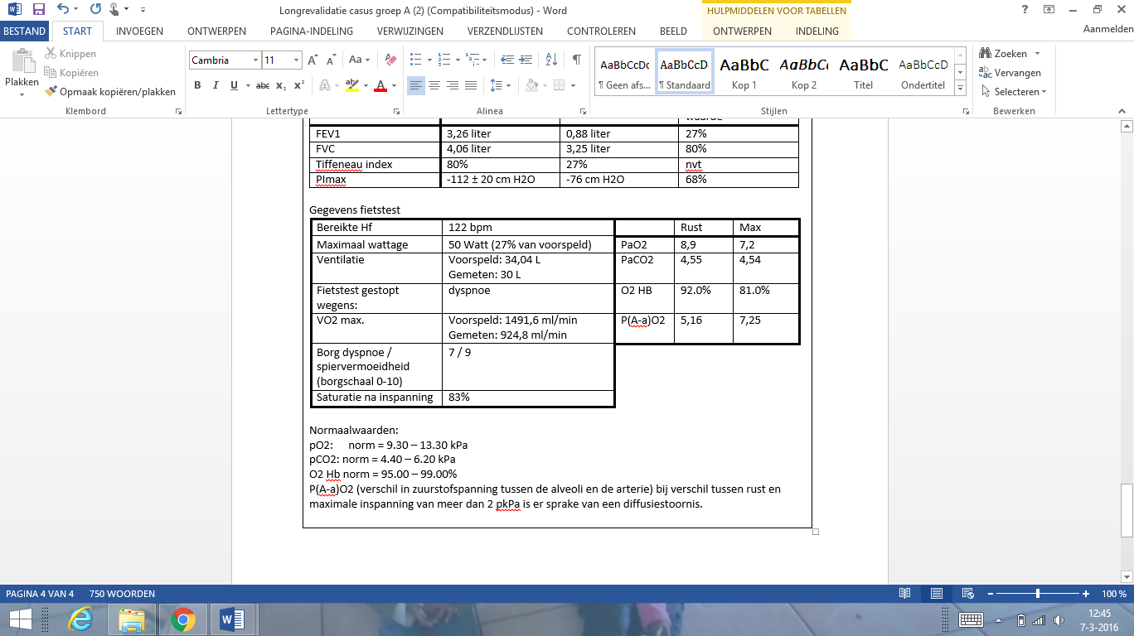

HRmax= 220-67=153 bpm, HR= 122 bpm

HR bereikt niet de HRmax, er zal een ander systeem zijn dat beperkende factor is.

### In de dia

* Gezond persoon 🡪 beperkt door cardiocirculatoire systeem
* HF bij test zo goed als gelijk aan of hoger dan HFmax 🡪 normaal
* HF beduidend lager dan HFmax 🡪 een ander systeem beperkende factor

[Tabel]

* HFmax= 220-167 =153 bpm
* HF bij inspanningstest=122 bpm
* Beduidend lager, dus ander systeem is beperkend

## Ventilatoire beperking

PCO2 is de druk van de koolstofdioxide in het bloed. Wanneer er sprake is van een ventilatoire beperking, is de ventilatie verminderd en kan er dus minder CO2 de longen en het lichaam verlaten. Bij inspanning neemt de PCO2 dan toe.

## 

De PCO2 neemt niet toe bij inspanning.

### In de dia

* PCO2 🡪 druk van koolstofdioxide in bloed
* Ventilatoire beperking 🡪 ventilatie verminderd 🡪 minder CO2 kan het lichaam verlaten
* Inspanning met beperking 🡪 PCO2 zal stijgen

[Tabel]

* PCO2 stijgt niet, dus ander systeem is beperkend

## Diffusiestoornis

Wanneer er sprake is van een diffusiestoornis wordt er minder O2 in de longen getransporteerd. De diffusie is namelijk de uitwisseling tussen de longen en het lichaam.

Wanneer de PO2 van het bloed daalt tijdens maximale inspanning ten opzichte van in rust, is er sprake van een diffusiestoornis.

Ook kun je kijken naar het verschil in PO2 tussen alveoli (longblaasje, dus de zuurstof in de ingeademde lucht) en arterie (bloedvat, dus de zuurstof dat is opgenomen in het bloed) (P(A-a)O2). Wanneer het verschil bij rust en inspanning groter dan 2 is, is er ook sprake van een diffusiestoornis.



PO2 neemt af bij inspanning.

P(A-a)O2 heeft een verschil groter dan 2.

Vanwege de diffusiestoornis moet de patiënt zijn saturatie in de gaten worden gehouden en moet er eventueel O2 worden toegediend.

### In de dia

* PO2 🡪 druk van zuurstof in bloed
* Diffusiestoornis 🡪 diffusie (uitwisseling) verminderd 🡪 minder O2 kan het bloed in gaan
* Inspanning met beperking 🡪 PO2 zal dalen (het lichaam verbruikt meer, maar er komt niet meer bij)
* Inspanning met beperking 🡪 P(A-a)O2 zal een verschil van 2 of meer hebben 🡪 de O2 kan niet van alveoli naar arterie.

[Tabel]

* PO2 daalt en P(A-a)O2 verschil groter dan 2, dus diffusiestoornis
* Saturatie in de gaten houden, O2 suppletie

## Perifere spierkracht beperking

Verhoogde borgscore voor spiervermoeidheid en/of stopreden is spierpijn. Bevestiging met handhelddynamometer.



Reden van stoppen is dyspneu.

De borgscore voor spiervermoeidheid is 7.

### In de dia

* Perifere spierkracht beperking 🡪 spiervermoeidheid treedt eerder op
* Inspanning met beperking 🡪 hoge borgscore voor spiervermoeidheid, reden van stoppen is spierpijn
* Bevestigen met handhelddynamometer

[Tabel]

* Reden van stoppen is dyspneu, borgscore voor spiervermoeidheid is 7.
* Isometrische spierkracht onderste extremiteit 89% en 90% van verwacht

## Respiratoire spierkracht beperking

Wanneer de respiratoire spierkracht is verminderd, is dus eigenlijk het aerobe uithoudingsvermogen van de spieren verminderd. Dit zal zich uiten in een gevoel van kortademigheid, omdat de spieren al relatief snel veel zuurstof nodig hebben voor de verbranding.



Borgscore voor dyspneu bedraagt 9. Ook geeft hij aan dat dyspneu de reden was om te stoppen. In het onderzoek wordt er nader ingegaan op deze beperking.

### In de dia

* Respiratoire spierkracht beperking 🡪 aerobe uithoudingsvermogen gedaald 🡪 eerder kortademig
* Inspanning met beperking 🡪 hoge borgscore voor dyspneu

[Tabel]

* Borgscore voor dyspneu is 9. Ook de stopreden.
* Nader op ingaan in onderzoek

## Beperking door angst, motivatie etc.

Wanneer er hoge borgscoren worden gegeven en/of wanneer er geen andere beperkingen gevonden worden.



Borgscore dyspneu is extreem hoog, namelijk 9. Kan zijn door beperking in respiratoire spierkracht. De verdere oorzaken hiervan zullen moeten worden uitgevraagd in de anamnese.

### In de dia

* Beperking door angst, motivatie etc. 🡪 patiënt ervaart heftige emoties 🡪 geeft extreem hoge score aan bij borgschalen
* Inspanning met beperking 🡪 Extreem hoge borgscore voor vermoeidheid en/of dyspneu

[Tabel]

* Borgscore dyspneu is extreem hoog, namelijk 9.
* Kan ook door beperking in respiratoire spierkracht
* Verdere oorzaken uitvragen in anamnese